محافظة حمص.. والحصار
أولاً: حمص المحافظة, ومناطقها
نستطيع اليوم تقسيم حمص المحافظة إلى ثلاثة أقسام رئيسية لا رابع لها وهي:
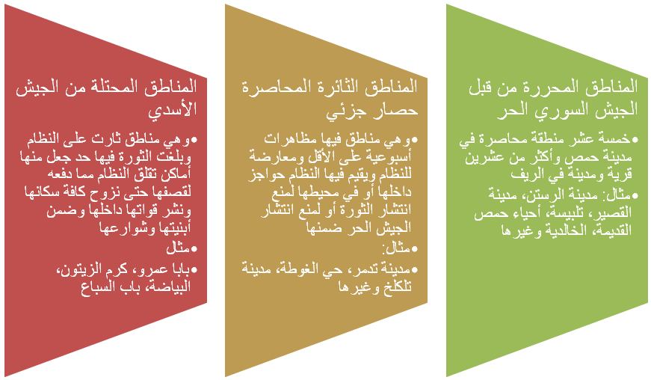

ثانياً: المناطق المحاصرة
يمضي اليوم المائة على حمص وأهلها محاصرين في خمسة عشر حياً بالإضافة إلة مركز المدينة, وهذه الاحياء تتوزع بين حمص القديمة ومناطق الخالدية وجورة الشياح والقصور وغيرها من المناطق وهي:
الخالدية | القصور | جورة الشياح | وادي السايح | الحميدية | مركز المدينة ومناطق السوق التجارية
باب هود | باب المسدود | باب التركمان | الصفصافة | بستان الديوان | بني السباعي
باب الدريب | الورشة | الشرفة | باب تدمر
ثالثاً: تعداد المحاصرين في حمص
يبلغ عدد المحاصرين في المنطقة المحاصرة المذكورة أعلاه مايزيد عن ثمانمائة وخمسين عائلة بحسب إحصاءات مجلس الثورة في محافظة حمص من السنة والمسيحين ويتواجد أغلبهم في منطقتي الخالدية ومناطق حمص القديمة.
كما يتواجد مدنين أخرين ليسوا عائلات وإنما أفراد ويزيد عددهم عن خمسمائة شخص من أعمار مختلفة.
أما عناصر الجيش السوري الحر المتواجدين ضمن المناطق المذكورة فأغلب التقديرات تشير إلى أن عددهم يزيد عن ثمانية ألاف عنصر يحملون السلاح ويقومون بأعمال مدينة مختلفة من تأمين الخبز والطبخ وتأمين الكهرباء والماء وكافة الخدمات الأخرى لبعضهم وللمدينين المحاصرين.
رابعاً: ظروف الحصار
يعتمد المحاصرين في طعامهم على المؤون التي يشتهر بها أهل حمص من (زعتر, مكدوس, زيتون, برغل, أرز, ....) ولايتواجد ضمن المنطقة المحاصرة أي نوع من الخضار أو الفواكه باعتبار أن المناطق المحاصرة هي مناطق سكنية وليس فيها أي جزء زراعي باستثناء كروم العنب التي تنتشر في حمص القديمة وبعض أشجار الليمون.
يسيطر الجيش الحر على منطقة السوق وكافة المناطق التجارية بما فيها من مستودعات غذائية وألبسة ويقوم بحمايتها ويتبرع أغلبية التجار للمحاصرين بما في محلاتهم من طعام ومؤون.
الوضع الصحي يعتمد على المشافي الميدانية ببساطتها وكثيراً مايضطر الأطباء لاستخدام الأساليب الطبية القديمة من العلاج بالبتر أو عن طريق تناول الأعشاب وغيرها من الطرق في ظل شح دوائي وشح على مستوى الكادر الطبي.
لا توجد في المنطقة المحاصرة مدارس تعمل بل بعض الحلق التعليمية للأطفال والشباب في مجال العلوم الشرعية وعلوم القراءة والقصص وممارسة بعض الرياضات والألعاب ويشرف عليها متبرعون من المدنين أو الجيش الحر.
خامساً: المرافق العامة
المياه والكهرباء:
يشغل المرافق العامة ثوار حمص حيث يقوم النظام بقطع الكهرباء بشكل كامل والمياه بشكل تام لذلك يعتمد المحاصرين على توليد الكهرباء عن طريق مولدات الديزل والطاقة الشمسية, كما يعتمد المحاصرين على الأبار المنتشرة بكثرة في مدينة حمص للشرب والغسيل.
الاتصالات:
تعمل في بعض الأحيان وفي أطراف المناطق المحاصرة الموبايلات التابعة لشركات الخلوي السورية المرخص لها من قبل النظام كما تعمل أحياناً خطوط الهاتف الأرضي المشغلة من قبل النظام, ولكن المحاصرين يعتمدون بالدرجة الأساسية في الاتصالات على:
أجهزة الانترنت الفضائي(ستلايت أنترنت)
أجهزة الاتصال الفضائي(موبايل سات, مثل الثريا والأنمار سات)
أجهزة اللاسلكي (توكي ووكي) التي تستخدم في الحروب
كما أنشئ بعض الشباب شبكات لاسلكية وأخرى سلكية تعتمد على تقنية واي ماكس و واي فاي للاتصال بين المناطق.
الطرقات والنقل:
في المنطقة المحاصرة مكاتب خدمات ضمن الاحياء مهمتها الاساسية فتح الطرقات التي تسد وقت القصف نتيجة تراكم حطام المنازل, كما يعتمد الناس في تنقلاتهم على الدراجات الهوائية والكهربائية وبدرجة أقل على سيارات الديزل التي تعتبر أقل كلفة.

